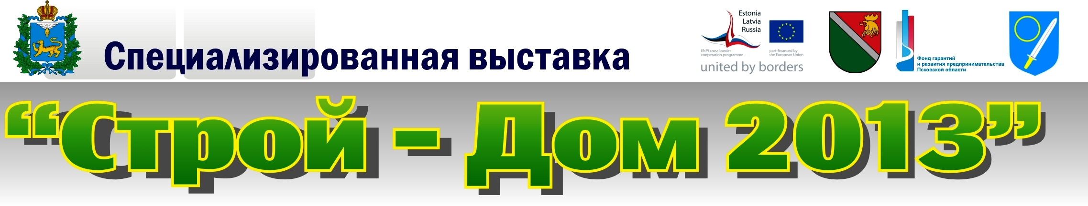
Уважаемые дамы и господа!
Имеем честь пригласить Вас принять участие в специализированной выставке «Строй-Дом», которая состоится с 31 октября по 2 ноября 2013 года в городе Пскове на территории «Экспоцентра» (ул. Кузнецкая-25).
Выставка “Строй-Дом» - это уникальная возможность для предприятий наладить новые деловые контакты в нашем городе и регионе в целом, привлечь большее количество клиентов, обменяться опытом и новейшей информацией. Этому также способствует и обширная деловая и презентационная программа, предлагаемая в рамках проведения выставки.
Участниками выставки могут стать субъекты МСП Псковской области.
Льготные условия для МСП Псковской области - бесплатно предоставляется 4 кв.м. в которые входит: стол, 2 стула, название организации над стендом, размещение информации в каталоге. Количество мест – ограничено.
Режим работы залов для посетителей:
31 октября 11:00 – 19:00
1 ноября 11:00 - 19:00
2 ноября 11:00 – 16:00
Разделы выставки:
Всё для строительства:
Строительство, строительный подряд
Энергосберегающие системы
Инженерные системы
Отопительные системы
Строительные материалы
Кровельные системы, окна, двери
Специальное оборудование, техника, инструмент
Всё для уюта:
Мебель
Интерьер, дизайн
Текстиль
Приусадебный участок:
Загородное строительство
Ландшафтный дизайн, декоративные растения
Садовые постройки
Дополнительную информацию о мероприятии и его событиях можно получить по телефонам (8112) 72-25-38, 66-47-78, e-mail: lek.ru@mail.ru, www.expo-pskov.ru.

